Modulacion AM

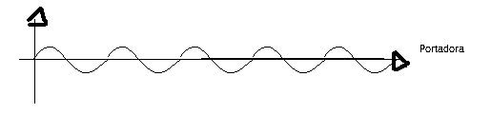
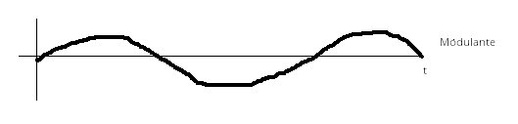
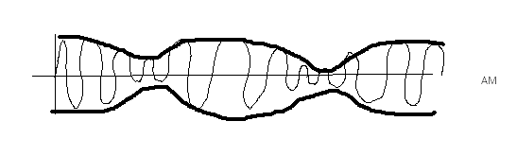
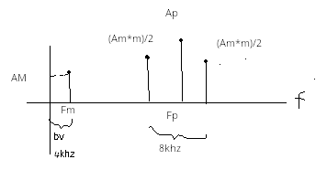
otros tipos de AM:
SSB (Single side band)
Banda lateral unica BLU
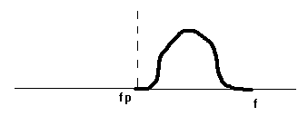
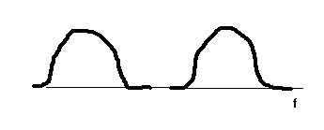
DSB-VC
Doble banda lateral con portadora suprimida.
Modulacion FM

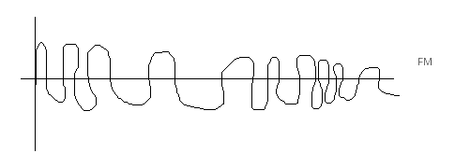
El ancho de banda de FM es 15khz

Ap= Amplitud pico
phi = defasaje
t = tiempo
f = frecuencia

